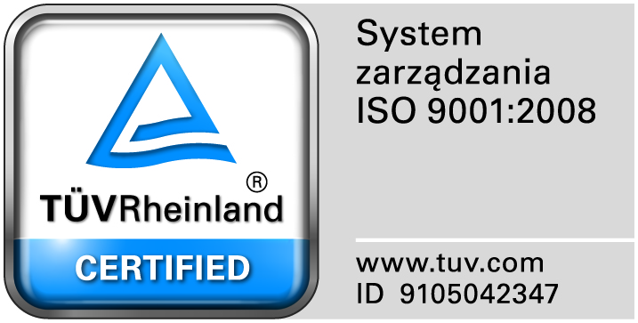
Zamojski Szpital Niepubliczny Sp. z o.o.

22-400 Zamość. ul. Peowiaków 1
www.szpital.com.pl e-mail: zamosc@szpital.com.pl
tel. 84 677-50-00, fax 84 638-51-45

Zamość 2016-09-15
Z A P R O S Z E N I E

Zamojski Szpital Niepubliczny Sp. z o. o. w Zamościu zaprasza do złożenia oferty na dostawę pasków testowych do glukometru iXELL a 50szt. w ilości 2500op. o wartości szacunkowej nie przekraczającej 30 000 Euro zgodnie z art.4 pkt 8 ustawy z dnia 29 stycznia 2004 roku Prawo zamówień publicznych.

1. Wymagany przez Zamawiającego termin realizacji: od dnia 01.10.2016 do 31.12.2018r.
- termin dostaw cząstkowych -48 godzin.
3.Ofertę należy sporządzić wg wzoru stanowiącego załącznik nr 1 do niniejszego zaproszenia
Ofertę należy złożyć/przesłać na adres: ul. Peowiaków 1, 22-400 Zamość lub faxem (skan oferty) 84/ 638 51 45.
4.W przypadku składania oferty w formie papierowej na kopercie należy umieścić napis:
„Oferta na dostawę pasków testowych do glukometru ”
5. W przypadku składania oferty drogą mailową należy przesłać skan oferty na adres e-mail: szpitalniepublicznyzam@wp.pl w formie załącznika podpisanego przez osobę upoważnioną.
6. Oferta musi być podpisana przez osobę uprawnioną do reprezentowania Wykonawcy bądź osobę upoważnioną przez Wykonawcę na piśmie.
7.Ceny w ofercie muszą być wyrażone w polskich złotych i zaokrąglone do dwóch miejsc po przecinku)
8.Rozliczenia między Zamawiającym a wykonawcą będą prowadzone tylko w złotych polskich.
9. Osoba uprawniona do kontaktów z Wykonawcami jest: Elżbieta Bartnik tel. 84/677 50 31

10.Termin złożenia oferty: Do 22.09.2016r. do godziny 12.00.

11.Kryterium: cena-100%

12.Pozostałe informacje:
Zamawiający zastrzega sobie prawo do unieważnienia postępowania na każdym etapie przed podpisaniem umowy bez podawania przyczyn.

Załączniki:
1.Formularz ofertowy
2.Projekt umowy
Prezes
Zamojskiego Szpitala Niepublicznego Sp. z o.o.
mgr inż. Mariusz Paszko

